105年度行政院農業委員會
「優客里鄰」跨域整合產銷連結及體系推動計畫
【2016農業跨域智慧應用論壇】
為提高農友收入並滿足民眾「食在地」、「食便利」及「食安心」的消費需求，本會105年度委託財團法人中衛發展中心執行「優客里鄰」跨域整合產銷連結及體系推動計畫，協助農友運用資通訊科技提升生產管理效率，並串接物流及銷售通路，縮減運銷流程，並與大型量販通路洽談合作建構「農產品直販專區」，以產地直銷方式協助農民販售在地安全蔬果，同時揭露生產資訊，讓消費者安心購買，並提升農民銷貨收益。
為促進跨域整合意見交流，本會委託財團法人中衛發展中心於105年12月2日辦理「2016農業跨域智慧應用論壇」，邀請日本富士通岡元幸紀部長及Cross Age公司藤野直人社長與國內產官學界專家，針對農業跨域整合所涉及之生產管理、集貨物流、直販通路之關鍵智慧科技應用趨勢進行交流研討，以利參與者掌握國內外農產運銷及智慧科技應用趨勢。
- 活動方式
- 辦理時間：105年12月2日(五)09:30~16:00
- 辦理地點：國立成功大學綠色魔法學校二樓崇華廳(地址：臺南市東區小東路25號)，活動內容及交通資訊詳如附件。
- 主辦單位：行政院農業委員會
- 執行單位：財團法人中衛發展中心
- 活動對象：各級地方政府、農政單位、農民團體、農友及對農業跨域整合或農業智慧應用有興趣者。
- 活動費用：免費參加，參加名額以150人為限，額滿為止。
- 報名期間：即日起開放報名至11月28日(一)17:00截止。
- 報名方式：可採網路或傳真報名，建議優先採用網路報名。
- 網路報名：報名網址https://goo.gl/6A6C20 (建議使用Chrome瀏覽器開啟)。
- 傳真報名：填妥報名表後，以傳真方式回傳。
- 聯絡窗口：財團法人中衛發展中心「優客里鄰小組」陳先生
- 電話：02-23911368#8979
- 傳真：02-23911283
- E-mail：c0979@csd.org.tw

2016農業跨域智慧應用論壇
時間 | 活動內容 | 主講人/與談人
09:30-10:00 | 報到
10:00-10:20 | 主辦單位與貴賓致詞
10:20-10:30 | 合影
10:30-11:30 | 專題演講~新農業智慧科技應用  日本新農業智慧應用案例分享 | 富士通株式会社 岡元幸紀部長
11:30-12:10 | 專家學者綜合座談(一)  討論大綱：  - 田間作業老問題與新撇步  - 農業創新生產管理模式 | 主持人：  中衛發展中心 詹偉正副總  與談人：  富士通株式会社 岡元幸紀部長  行政院農業試驗所 呂椿棠博士  國興資訊(股)公司 吳壬堯董事長  瓜瓜園企業(股)公司 邱裕翔副總
12:10-13:20 | 午餐
13:20-14:20 | 專題演講~農業地產地消模式推動  地產地銷趨勢案例分享 | Cross Age(股)公司 藤野直人社長
14:20-15:00 | 專題演講~農民全通路聰明物流科技應用－農業物流配送服務模式 | 太陽生鮮(股)公司 蔡易成董事長
15:00-15:20 | 休息時間
15:20-16:00 | 專家學者綜合座談(二)  討論大綱：  - 新型農業經濟崛起  - 產地直送課題及解決方案 | 主持人：  中興大學行銷系 李皇照 教授  與談人：  Cross Age(股)公司 藤野直人社長  太陽生鮮(股)公司 蔡易成董事長  和盟電商(股)公司 林上人總經理  新埔鎮農會 曾庭熙總幹事
16:00- | 賦歸
- 交通資訊
地點：成功大學綠色魔法學校二樓崇華廳(地址：臺南市東區小東路25號)
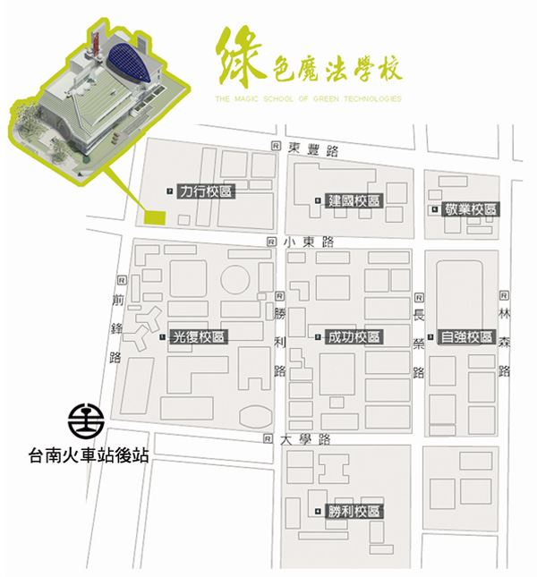
- 開車：中山高速公路►中華路►小東路►成功大學力行校區
- 臺鐵：臺南火車站後站出口►步行至成功大學力行校區約10分鐘
- 高鐵：臺南高鐵站►火車沙崙線►臺南火車站後站出口►步行至成功大學力行校區約10分鐘
- 大臺南公車：2、5、6、19 共4線可達►小東路站下車，即可抵達成功大學力行校區

2016農業跨域智慧應用論壇報名表
參加人員基本資料
參加者姓名  （必填） |  | 性別 | □男 □女
電話 |  | 行動電話（必填）
年齡 |  | 飲食 | □葷食 □素食
機關/公司  (無則免填) |  | 職稱
E-mail（必填）
通訊地址
- 本資料表受個資法保護，由填表人授權中衛發展中心推行優客里鄰計畫相關業務使用。
- 本活動參加名額150人為限，額滿為止，敬請儘早報名。
- 本活動可採上網或傳真方式報名，即日起受理報名至11月28日(一)17:00止，建議優先採用網路報名，報名網址：https://goo.gl/6A6C20(建議使用Chrome瀏覽器開啟)。
- 活動當日須持預約序號報到。本活動採預先線上報名並完成登錄手續，主辦單位保留資格審核權，活動前將發送報到通知以示您的出席資格，請勿偽造他人身份資料進行報名以免觸犯法律。
- 洽詢窗口：財團法人中衛發展中心「優客里鄰推動小組」陳先生、王小姐。電話：02-23911368#8979及#6347傳真：02-23911283、E-mail：c0979@csd.org.tw

